МИНИСТЕРСТВО НАУКИ И ВЫСШЕГО ОБРАЗОВАНИЯ РОССИЙСКОЙ ФЕДЕРАЦИИ
Федеральное государственное бюджетное образовательное учреждение высшего образования
«РОССИЙСКИЙ БИОТЕХНОЛОГИЧЕСКИЙ УНИВЕРСИТЕТ»

Институт: Промышленной инженерии, информационных технологий и мехатроники
Кафедра: Информатика и вычислительная техника пищевых производств
Дисциплина: Архитектура программных систем

ЛАБОРАТОРНАЯ РАБОТА №3.1

Выполнил:
Сарычев Дмитрий Александрович
25о-09.03.01-ИБ/1
Москва, 2026 г.
- Первым шагом я создал новую папку microservices добавил в неё 1 сервис и 2, и начал заполнять файлы

- Мы заполняем 1 файл докерфайл так чтобы он использовал библиотеки из нашего файла requirements и потом через python запускал саму нашу программу app.py

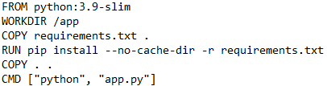

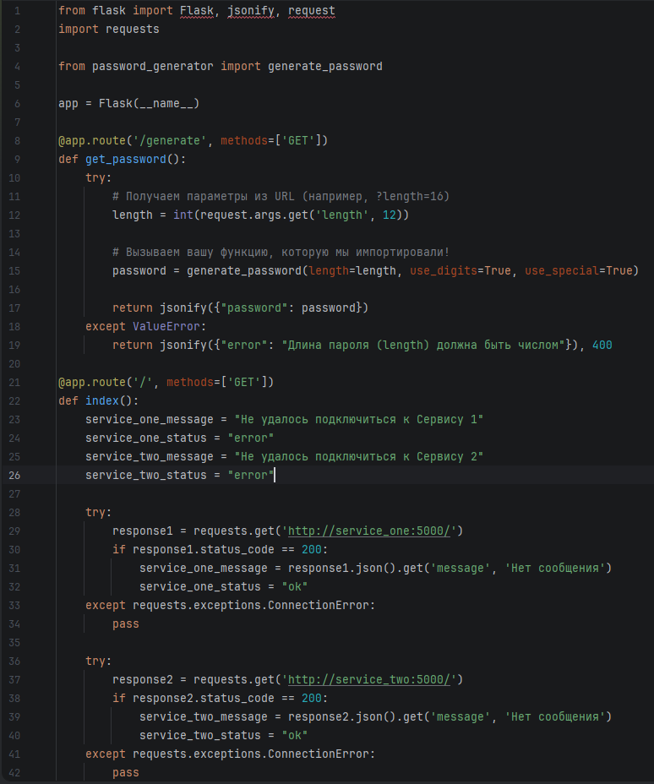
- Добавляем в главную папку новый файл app.py, так чтобы он связывал генератор паролей и новые микросервисы
- Создаем в главной папке dockerfile который будет запускать нашу программу с микросервисами

- Когда убедились что всё работает совершаем коммит и пуш на гитхаб.

https://github.com/Dorfild/Password

